Câu 1: [2D1-1.2-3] Cho hàm số . Trong các mệnh đề sau, mệnh đề nào SAI?
A. Hàm số là hàm số lẻ trên tập xác định.
B. Hàm số có tập xác định là .
C. Hàm số là hàm số chẵn trên tập xác định.
D. Hàm số nghịch biến trên tập xác định.
Lời giải
Chọn D
Rõ ràng nên với mọi . Do đó, hàm số có tập xác định là (do đó ).
Với mọi , ta có
.
Vậy là hàm số lẻ trên tập xác định.
Xét về đạo hàm, ta có
.
Do đó hàm số nghịch biến trên tập xác định.
Câu 2: [2D1-1.2-3] (HK1-K12 - SGD – Bạc Liêu - Năm 2021 – 2022) Gọi là tập tất cả các giá trị nguyên của tham số để hàm số đồng biến trên khoảng . Tổng các phần tử của là
A. . B. . C. . D. .
Lời giải
Chọn A
Tập xác định: .
Ta có .
Để hàm số đồng biến trên khoảng thì
.
Vậy tổng các phần tử của là .
Câu 3: [2D1-1.2-3] (Chuyên Hùng Vương - Phú Thọ - Năm 2021 - 2022) Cho hàm số có đồ thị như hình vẽ. Hỏi mệnh đề nào dưới đây đúng với hàm số ?
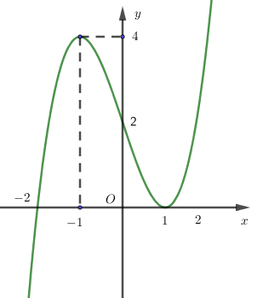
A. Hàm số đồng biến trên khoảng . B. Hàm số nghịch biến trên khoảng .
C. Hàm số đồng biến trên khoảng . D. Hàm số nghịch biến trên khoảng .
Lời giải
Chọn B
Đặt
Ta có
Vậy đồ thị hàm số gồm hai phần:
Khi đồ thị hàm số là đồ thị của hàm số .
Khi đồ thị hàm số là đồ thị của hàm số .
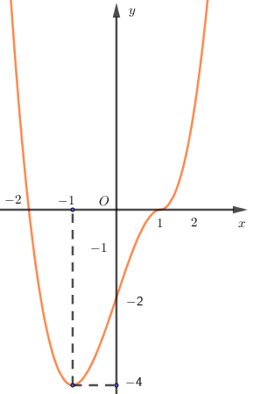
Share by VnTeach.Com

